הפקולטה להנדסה - המגמה להנדסה מכנית

תיכון אופטימאלי למשקל של תא נוסעים מדוחס למטוס

תקציר לספר הפרוייקטים

פרוייקט גמר

הכין: ברק בורשטיין
שם המנחה:ד"ר צבי צפיר
מקום ביצוע הפרוייקט:אוניברסיטת ת"א/תע"א

יולי 2006

הפקולטה להנדסה - המגמה להנדסה מכנית

תקציר מנהלים
מטרתו העיקרית של הפרוייקט הוא אופטימזציה של מבנה תעופתי הדורש מצד אחד עמידות מקסימאלית כנגד העומסים הפועלים עליו אך יחד עם זאת להיות בעל משקל מינמאלי.המבנה עליו מבוצעות האנליזות ושיטות האופטימיזציה הינו גוף המטוס שנמצא מעל הכנף המיועד להיות תא נוסעים עבור מטוס מנהלים. האנליזות והאופטמיזציה מבוצעים בתוכנת אלמנטים סופיים MSC\NASTRAN .
מבנה גוף מטוס מקובל הינו בעל חתך עגול אשר הוא צורת החתך האידיאלית לעמידות בדיחוס מפני שאז מתקבלים מאמצים ממברניים בציפוי הפח. חתך שאינו עגול גורם להיווצרותם של מאמצי כפיפה אך יתרונו מתבטא באפשרות קלה לפרוק והרכבת הכנף מהגוף ובכך מקל על היצור וכמו כן מאפשר ייצור הכנף והגוף בנפרד ע"י יצרנים שונים.עומסי הכפיפה מהכנף העוברים אל הגוף מסבכים את תיכון איזור חיבור כנף-גוף שהופך להיות מאסיבי ודורש חיזוקים רבים ולכן הגישה החלופית עדיפה מבחינה זו.
בפרוייקט זה נעשה נסיון לבדוק כיצד ניתן להגיע לתיכון גוף מטוס כאשר המקטע התחתון אינו עגול והכנף עוברת מתחתיו.

מפרט דרישות:
- המערכת תעמוד באילוצי חוזק הפועלים כתוצאה מלחץ דיחוס המתאים לרום טיסה של 8000[ft].
- המערכת תעמוד באילוצי הגיאומטריה – ישמר המרחב המוקצה לתא הנוסעים, כמו כן תתאפשר העברת כבלים, צינורות ומערכות זיווד נוספות מתחת לריצפת המטוס.
- עמידה בתאוצות אורכיות ורוחביות כתוצאה מהריאקציות בין הכנף לגוף המטוס.
חיבור כנף אחורי : 21500 ק"ג
חיבור כנף קדמי : -7100 ק"ג
- מקדמי הביטחון עבור גוף המטוס : כניעה – 1.15 וכשל- 1.5.

במהלך הפרוייקט נבדקו תגובות המבנה לעומס של $8\text{.}1[\text{Psi}]=0\text{.}\text{57}[\text{atm}]$ הנובע כתוצאה מלחץ פנים המטוס שדוחס ללחץ המתאים לגובה של 8000 ft לבין לחץ המתאים לרום טיסה של 40000 ft וכמו כן תגובותיו לעומסים האורכיים הפועלים עליו כאשר על המודל בוצעו מספר אנליזות. סטטית ליניארית ולבסוף אנליזה לא-לינארית סטטית מדוייקת.
גוף המטוס הורכב ממספר אלמנטים מרכזיים:
- מעטפת הגוף.
- חציצים.
- אורכנים.
כאשר במהלך תהליך האופטימיזציה פרמטרים הניתנים לשינוים הינם עובי החציצים (Flanges , Webs), ועוביה של הרצפה.
לפני שלב האופטימזציה נבנה מודל של המבנה בתוכנת MSC\PATRAN ובוצעה עליו אנליזת אלמנט סופי באמצעות MSC/NASTRAN (לא-ליניארית סטטית) כדי לקבל מידע ראשוני על התיכון המוקדם של המבנה והצרכים הנדרשים ממנו..
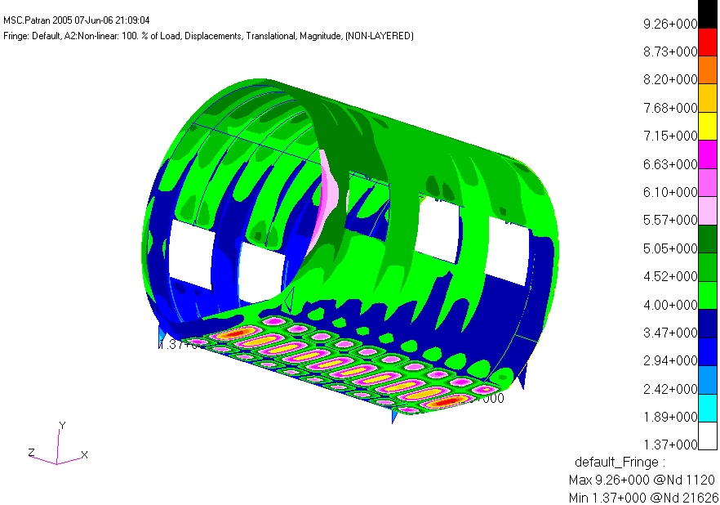
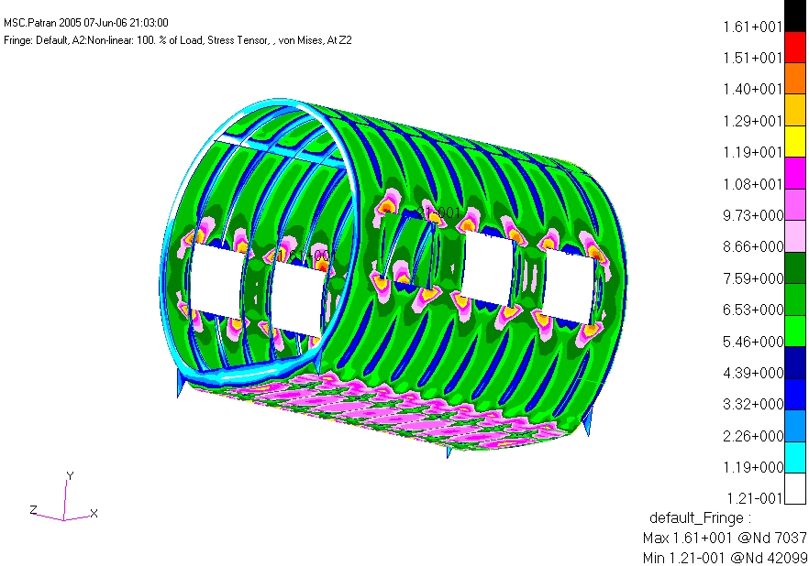
תוצאות אנליזה:
איור 2 - מאמצים $\left[\frac{\text{KgF}}{{\text{mm}}^{2}}\right]$
איור 1 -הזזות [mm]

התוצאות תאמו למצופה, הזזות מקסימאליות שהתקבלו - [mm]9.26 (איור 1) ומאמצים מקסימאליים אשר התקבלו - $\left[\frac{\text{KgF}}{{\text{mm}}^{2}}\right]$16.9 (איור 2), התקבלו ברצפת הגוף, וכמו כן המאמצים שהתקבלו קטנים יותר המאמץ המותר ועומדים בקרטריון לכניעה וכשל.
בשלב הבא בוצע תהליך של אופטימיזציה למשקל לדגם מייצג של המודל כולו (איור 3) , בשימוש תוכנת האלמנטים הסופיים ע"י שינוי עובי חלקיו של דגם זה.
איור 3 – הדגם עליו בוצעה האופטימיזציה
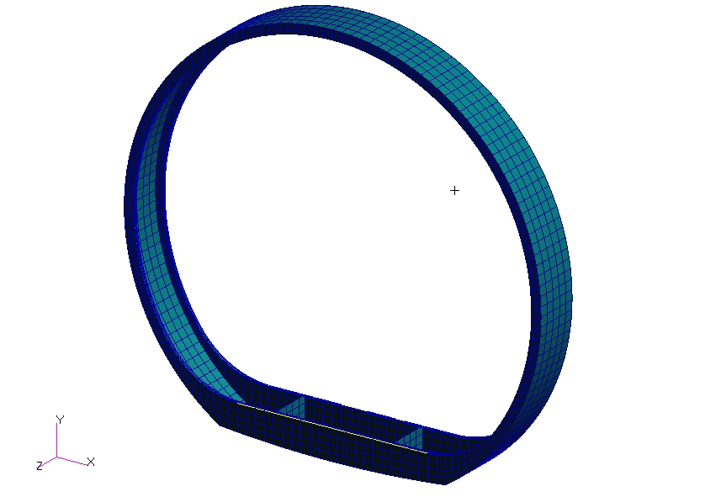

בתום תהליך האופטימיזיה משקלו של דגם זה קטן ב 21.2% ממשקלו ההתחלתי (איור מס 4) ועדיין עומד בעומסים הפועלים עליו ועומד בקריטריוני הכשל אשר הוגדרו לו.
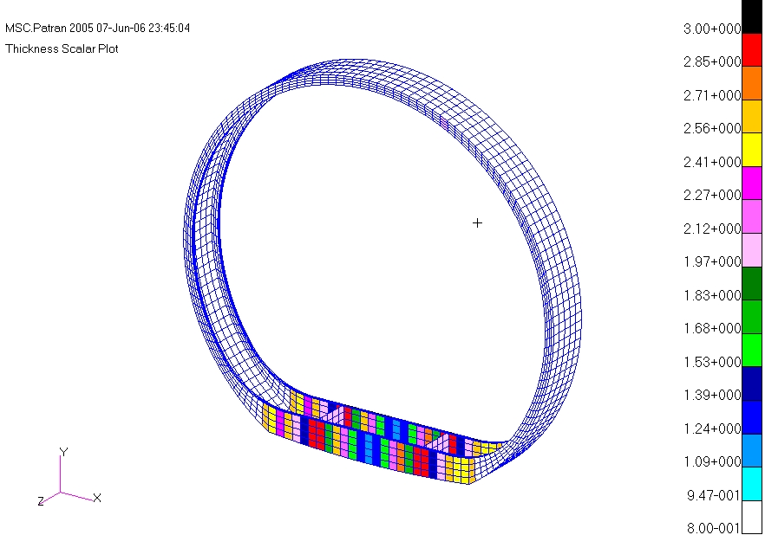
איור 4- עובי חלקי הדגם בתום תהליך האופטימיזציה [mm]
איור 5 – מצב מאמצים לפני תהליך האופטימיזציה $\left[\frac{\text{KgF}}{{\text{mm}}^{2}}\right]$
איור 6 – מצב מאמצים לאחר תהליך האופטימיזציה $\left[\frac{\text{KgF}}{{\text{mm}}^{2}}\right]$

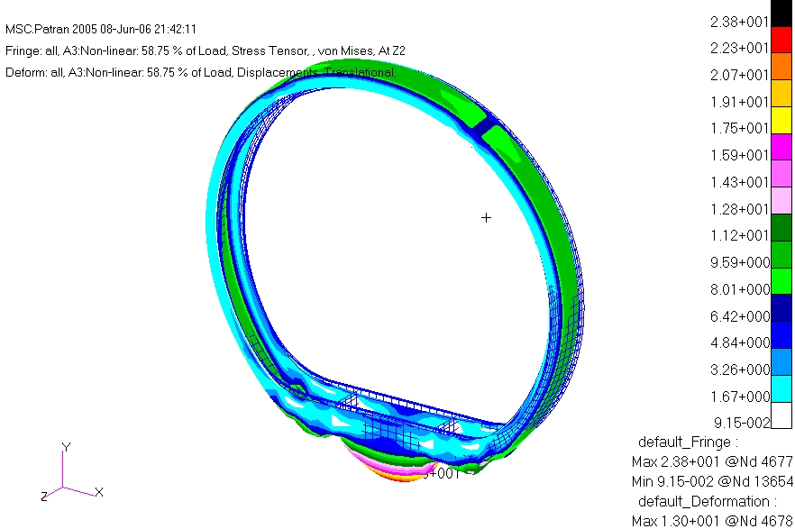
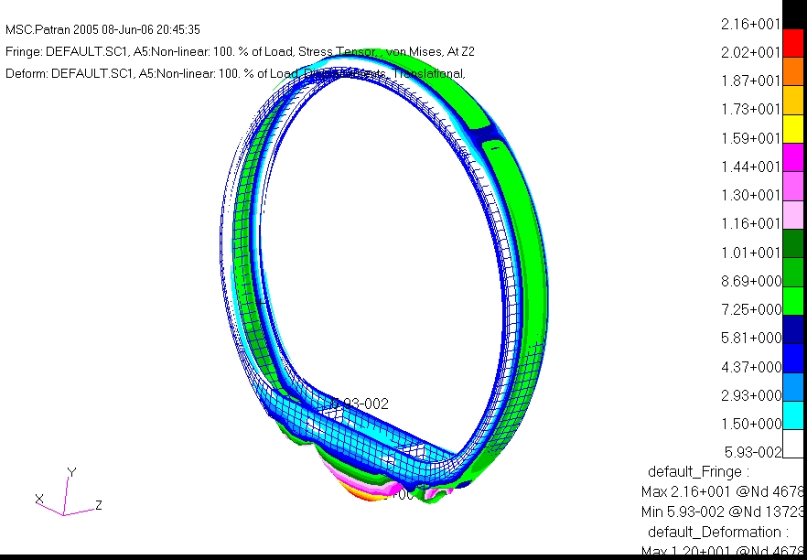

בהשוואה בין מצב המאמצים לפני ואחרי תהליך האופטימיזציה המוצג באיורים 5 ו- 6 ניתן ליראות שהמאמץ המקסימלי עלה מ $\left[\frac{\text{KgF}}{{\text{mm}}^{2}}\right]$ 21.6 ל-$\left[\frac{\text{KgF}}{{\text{mm}}^{2}}\right]$23.8 אשר עדיין נמצא בתחום המותר עפ"י הקריטריון שהוגדר לכניעה - $\left[\frac{\text{KgF}}{{\text{mm}}^{2}}\right]$37.78 וקרטריון לכשל אשר ערכו $\left[\frac{\text{KgF}}{{\text{mm}}^{2}}\right]$26.67.

